
ΔΕΛΤΙΟ ΤΥΠΟΥ "ΔΗΜΙΟΥΡΓΟΥΜΕ, ΜΑΖΙ" 26/08/2014

ΤΖΗΜΕΡΟΣ & ΨΑΡΑΔΕΛΗΣ ΘΑ ΟΡΚΙΣΤΟΥΝ ΠΟΛΙΤΙΚΑ

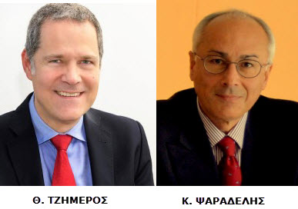
Στην ορκωμοσία του νέου Περιφερειακού Συμβουλίου Αττικής, οι Περιφερειακοί Σύμβουλοι Θάνος Τζήμερος και Κωστής Ψαραδέλης, του συνδυασμού “Δημιουργούμε μαζί!” θα δώσουν πολιτικό όρκο.

Ο λόγος δεν είναι τα θρησκευτικά, αλλά τα πολιτικά τους “πιστεύω”. Η “Δημιουργία, ξανά!”, η “Δράση” και οι ανεξάρτητες προσωπικότητες που στήριξαν τον συνδυασμό “Δημιουργούμε μαζί!” πιστεύουν στους διακριτούς ρόλους Κράτους και Εκκλησίας και θεωρούν ότι ο διαχωρισμός τους θα είναι προς όφελος και των δύο. Τα πολιτικά πρόσωπα θα πρέπει να ορκίζονται ενώπιον των δικαστικών αρχών και όχι των εκκλησιαστικών.
Αυτό, εκτός του ότι υπογραμμίζει τη λειτουργία της Δικαιοσύνης ως θεματοφύλακα της νομιμότητας, προστατεύει και το κύρος της Εκκλησίας. Ας μην ξεχνάμε ότι όλες οι κυβερνήσεις της μεταπολίτευσης, όλοι οι φαύλοι και διεφθαρμένοι πολιτικοί που οδήγησαν τη χώρα στον όλεθρο, πήραν στο ξεκίνημα της θητείας τους τις ευλογίες της Εκκλησίας.

ΓΡΑΦΕΙΟ ΤΥΠΟΥ ΔΗΜΙΟΥΡΓΙΑ, ΞΑΝΑ! • Τ.Θ. 20069, ΑΘΗΝΑ 118 10
ΤΗΛ: 2118005665 • FAX: 2118003365
www.dimiourgiaxana.gr • press@dimiourgiaxana.gr • #DimiourgiaXana
Γιώργος Γιαννούλης-Γιαννουλόπουλος (6977334210),
Νίκος Λ. Μαυρίδης (6977022395)

